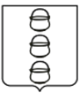

**ГЛАВА  
 ГОРОДСКОГО ОКРУГА КОТЕЛЬНИКИ  
 МОСКОВСКОЙ ОБЛАСТИ**

**ПОСТАНОВЛЕНИЕ**

14.08.2024 № 715-ПГ

г. Котельники

О внесении изменений в постановление главы городского округа Котельники Московской области от 20.08.2019 № 543-ПГ «Об утверждении схемы размещения рекламных конструкций на территории городского округа Котельники

Московской области»

В соответствии с Федеральным законом от 06.10.2003 № 131-ФЗ «Об общих принципах организации местного самоуправления в Российской Федерации», Федеральным законом от 13.03.2006 № 38-ФЗ «О рекламе», постановлением Правительства Московской области от 28.06.2013 № 462/25 «О внесении изменения в Положение о Главном управлении по информационной политике Московской области и утверждении Порядка согласования схем размещения рекламных конструкций», письмом Министерства информационных и социальных коммуникаций Московской области от 27.06.2024 № 27ИСХ-3698, письмами Министерства информации и молодежной политики Московской области   
от 03.07.2024 № 27ИСХ-51, от 04.07.2024 № 27ИСХ-101, от 04.07.2024 № 27ИСХ-105, от 25.07.2024 № 27ИСХ-521, от 25.07.2024 № 27ИСХ-524, от 30.07.2024   
№ 27ИСХ-651 постановляю:

1. Внести в постановление главы городского округа Котельники Московской области от 20.08.2019 № 543-ПГ «Об утверждении схемы размещения рекламных конструкций на территории городского округа Котельники Московской области» следующие изменения:

1.1. Включить в схему размещения рекламных конструкций городского округа Котельники Московской области (далее – схема) новые точки № 194 (№ РК   
по карте) согласно приложению 1 к настоящему постановлению.

1.2. Внести изменения в схему в части адресной программы размещения рекламных конструкций точек № 22, 23, 24, 35, 40, 126, 128, 132, 137 (№ РК по карте) изложив в редакции, согласно приложению 2 к настоящему постановлению.

2. Отделу информационного обеспечения управления внутренней политики МКУ «Развитие Котельники» обеспечить официальное опубликование настоящего постановления на Интернет-портале городского округа Котельники Московской области в сети Интернет.

3. Ответственным за исполнение настоящего постановления назначить начальника отдела рекламы МКУ «Развитие Котельники» Фешину М.И.

4. Контроль за выполнением настоящего постановления возложить на заместителя главы городского округа Котельники Московской области Копыльченко И.А.

Глава городского округа

Котельники Московской области С.А. Жигалкин

Приложение 1

к постановлению главы городского округа

Котельники Московской области

От 14.08.2024 № 715-ПГ

Схема размещения РК

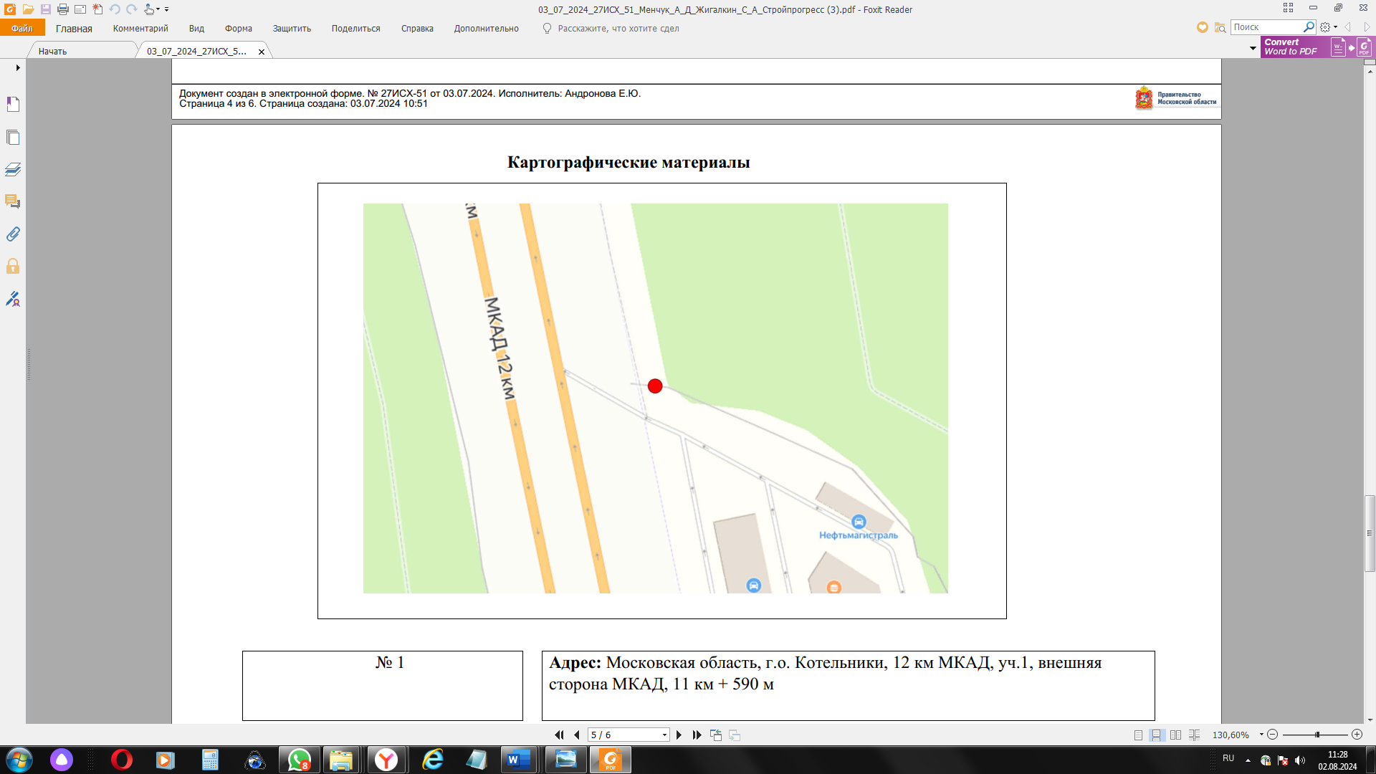

194

АДРЕСНАЯ ПРОГРАММА

размещения рекламных конструкций на территории городского округа Котельники Московской области

|  |  |  |  |  |  |  |  |  |  |  |  |  |  |
| --- | --- | --- | --- | --- | --- | --- | --- | --- | --- | --- | --- | --- | --- |
| **№ п/п в Схеме** | **Адрес установки и эксплуатации РК** | **№ РК по карте** | **Вид РК** | **Тип РК** | **Размер РК, м х м** | **Кол-во сторон РК** | **Общая площадь информационного поля РК** | **Собственник или законный владелец имущества, к которому присоединяется РК** | **Кадастровый номер участка** | **Номер и дата выписки из ЕГРП** | **Планируемые ежегодные поступления в бюджет муниц. образ-я по договорам на уст-ку и экспл-ю РК, руб. (на основании нпа муниц. образ-я)** | **Стартовая цена торгов на право заключения договора на уст-ку и эксплуатацию РК, руб. (на основании нпа муниц.образования)** | **Планируемые налоговые поступления от РК, руб.** |
| **1** | **2** | **3** | **4** | **5** | **6** | **7** | **8** | **9** | **10** | **11** | **12** | **13** | **14** |
| 226 | Московская область, г.о. Котельники, 12 км МКАД, уч.1, внешняя сторона МКАД, 11 км +590м | 194 | Отдельно стоящая | Суперсайт с внутренним подсветом | 5 х 15 | 2 | 150 | ООО «СтройПрогрессСервис» | 50:22:0050101:183 | - | - | - | - |

**Фотоальбом рекламных конструкций**

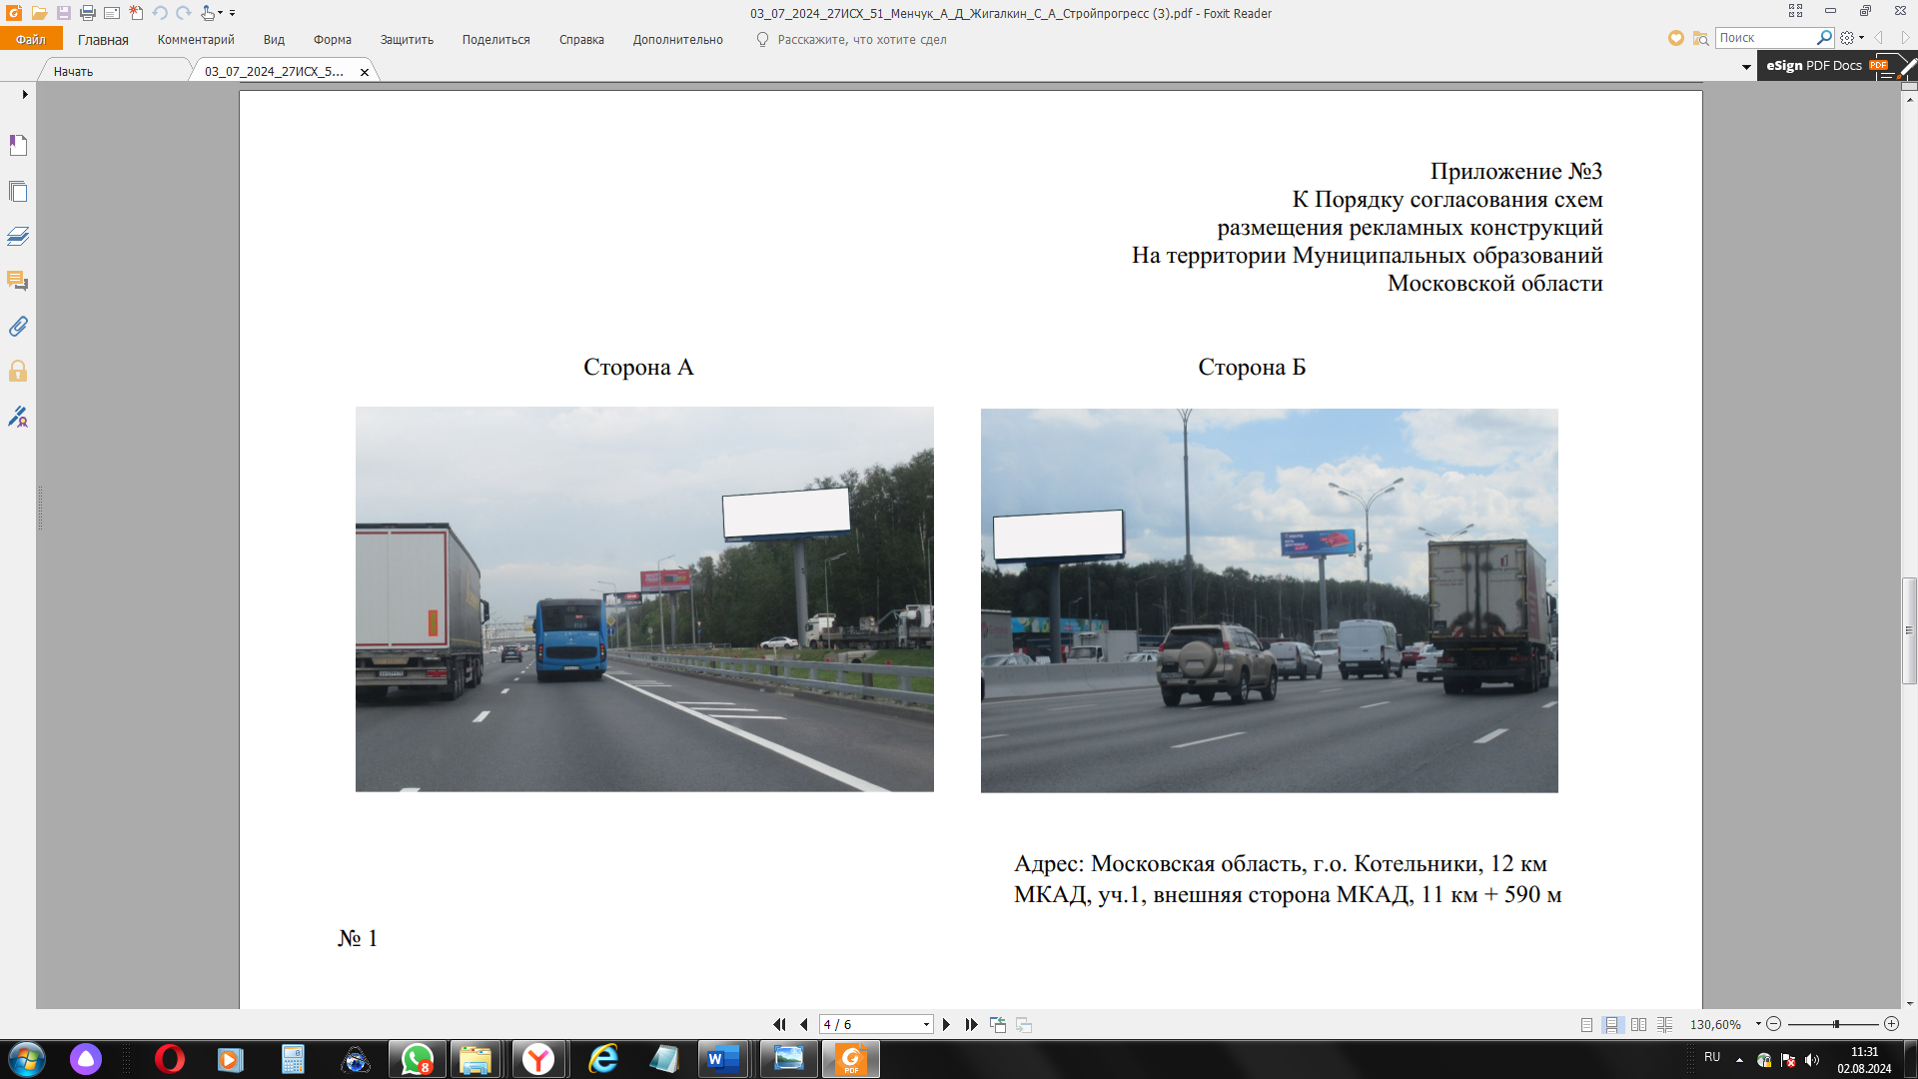

сторона А сторона Б

**№ 194** Московская область, г.о. Котельники, 12 км МКАД, уч.1, внешняя сторона МКАД, 11 км +590м

**№ 226** в Адресной программе Схемы размещения рекламных конструкций на территории городского округа Котельники Московской области

Приложение 2

к постановлению главы городского округа

Котельники Московской области

От 14.08.2024 № 715-ПГ

|  |  |  |  |  |  |  |  |  |  |  |  |  |  |
| --- | --- | --- | --- | --- | --- | --- | --- | --- | --- | --- | --- | --- | --- |
| **№ п/п в Схеме** | **Адрес установки и эксплуатации РК** | **№ РК по карте** | **Вид РК** | **Тип РК** | **Размер РК, м х м** | **Кол-во сторон РК** | **Общая площадь информационного поля РК** | **Собственник или законный владелец имущества, к которому присоединяется РК** | **Кадастровый номер участка** | **Номер и дата выписки из ЕГРП** | **Планируемые ежегодные поступления в бюджет муниц. образ-я по договорам на уст-ку и экспл-ю РК, руб. (на основании нпа муниц. образ-я)** | **Стартовая цена торгов на право заключения договора на уст-ку и эксплуатацию РК, руб. (на основании нпа муниц.образования)** | **Планируемые налоговые поступления от РК, руб.** |
| **1** | **2** | **3** | **4** | **5** | **6** | **7** | **8** | **9** | **10** | **11** | **12** | **13** | **14** |
| 54 | Московская обл., г. Котельники, Новорязанское ш. (М-5 Урал), 20 км + 350 м | 22 | отдельностоящий | Щит с внутренним подсветом | 3х6 | 2 | 36 | ООО «Гарант-Формула» | 50:22:0050101:11051 | № КУВИ-001/2024-171980180 от 01.07.2024 | - | - | - |
| 55 | Московская обл., г. Котельники, Новорязанское ш. (М-5 Урал), 20 км + 470 м | 23 | отдельностоящий | Суперсайт внутренним подсветом | 4х12 | 2 | 96 | ООО «Гарант-Формула» | 50:22:0050101:11052 | № КУВИ-001/2024-171982643  от 01.07.2024 | - | - | - |
| 56 | Московская обл., г. Котельники, Новорязанское ш. (М-5 Урал), 20 км + 620 м | 24 | отдельностоящий | Суперсайт внутренним подсветом | 4х12 | 2 | 96 | ООО «Гарант-Формула» | 50:22:0050101:7997 | № КУВИ-001/2024-78376107 от 19.03.2024 | - | - | - |
| 67 | Московская обл., г. Котельники, Новорязанское ш., д.5, выезд из Торгового центра М5 | 35 | отдельностоящий | Щит с внутренним подсветом | 3х6 | 2 | 36 | Ровнер Э.Я. | 50:22:0050101:7945 | 28.05.2024  Заявление №4144991796 | - | - | - |
| 72 | Московская область, г.о. Котельники, г. Котельники, Новорязанское ш., д.8 | 40 | отдельностоящий | Стела с внутренним подсветом | 9,2 х 7,78   (общая высота 30м) | 2 | 143,15 | ООО «Белая Дача Парк» | 50:22:0050201:1240 | № КУВИ-001/2024-182219959 от 12.07.2024 | - | - | - |
| 158 | Московская обл.,г.о. Котельники, МКАД внешняя сторона 11 км 480 м | 126 | Отдельностоящий | Суперсайт  Сторона А-экран, Б- внутренний подсвет. | 5х15 | 2 | 150 | Муниципальное автономное учреждение спортивная школа "Котельники" | 50:22:0000000:96788 | № КУВИ-001/2024-168800141 от 26.06.2024 | - | - | - |
| 160 | Московская обл.,г.о. Котельники, МКАД внешняя сторона 11 км + 150 м | 128 | Отдельностоящий | экран | 4х12 | 2 | 96 | Муниципальное автономное учреждение спортивная школа "Котельники" | 50:22:0000000:96788 | № КУВИ-001/2024-168800141 от 26.06.2024 | - | - | - |
| 164 | Московская обл.,г.о. Котельники, вдоль а.д.М5 «Урал» (Новорязанское шоссе)17 км +550 м справа от Москвы | 132 | Отдельностоящий | экран | 4х12 | 2 | 96 | Муниципальное автономное учреждение спортивная школа "Котельники" | 50:22:0000000:96788 | № КУВИ-001/2024-168800141 от 26.06.2024 | - | - | - |
| 169 | Московская область, г.о. Котельники, вдоль а.д. М5 «Урал (Новорязанское шоссе) 18 км + 250 м справа от Москвы | 137 | Отдельностоящий | Суперсайт с внутренним подсветом | 4х12 | 2 | 96 | Муниципальное автономное учреждение спортивная школа "Котельники" | 50:22:0000000:96788 | № КУВИ-001/2024-168800141 от 26.06.2024 | - | - | - |